**<gestion des livres>**

|  |  |  |
| --- | --- | --- |
| Date | Description | Author |
| 20/04/2022 | Application permet de décrire la gestion d'un Bibliothéque | mohamed khayati |
|  |  |  |

# Table of Contents

Use case “Gestion des livres” 3

Diagramme Classe “Gestion des livres” 4

Diagramme séquence “globale- ajouter des livres” 5

Diagramme séquence “globale- ajouter des livres” 6

Diagramme ERD 7

Description d’interface graphique “IHM1” 8

Description d’interface graphique”IHM2” 9

**Use Case Diagram:**

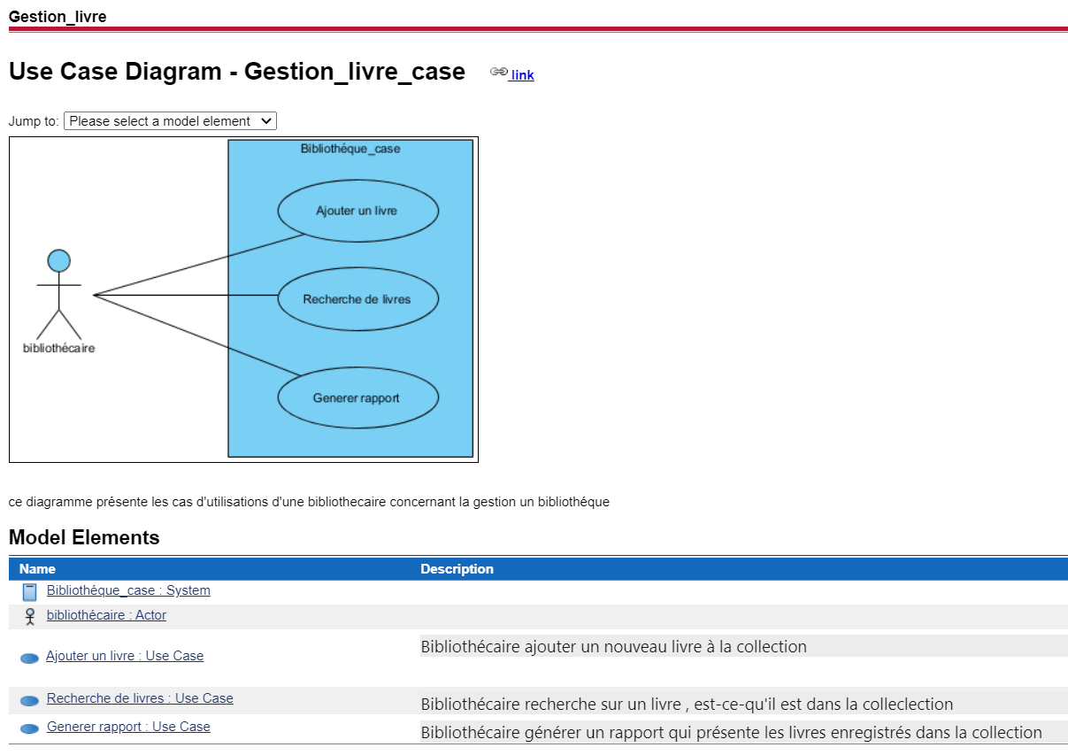

**Class Diagram**

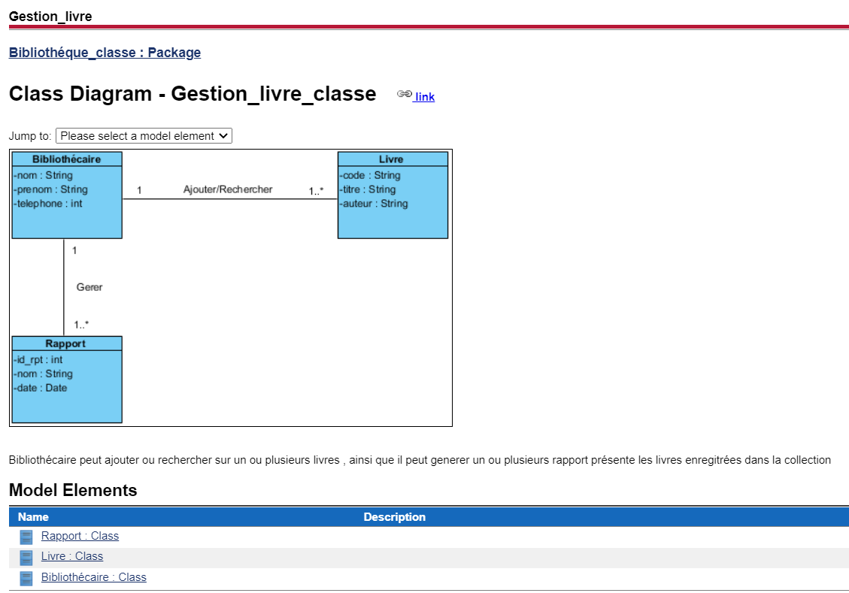

**Séquence Diagram - Ajouter livre**

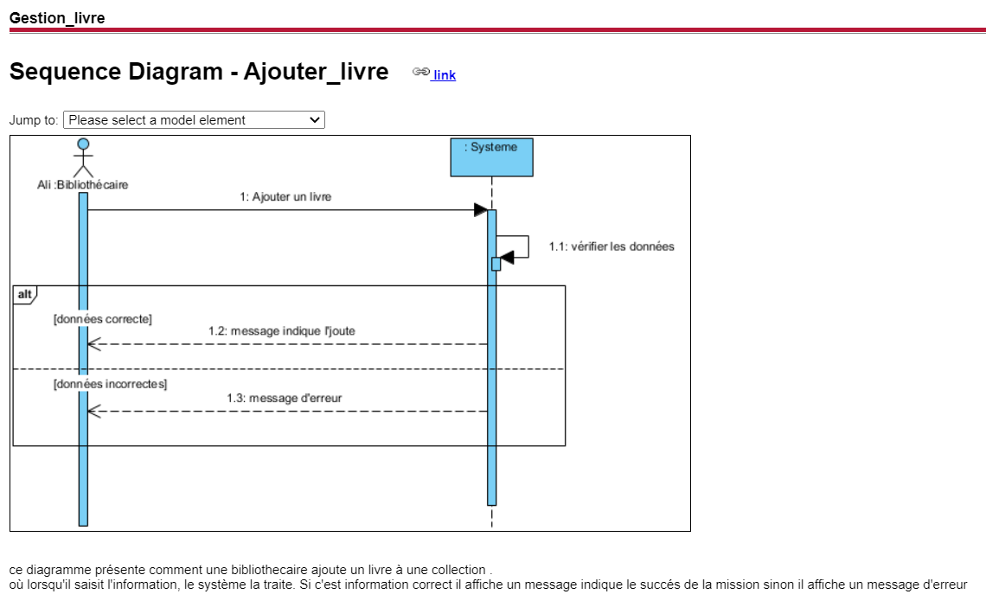

**Séquence Diagram - Cherche livre**

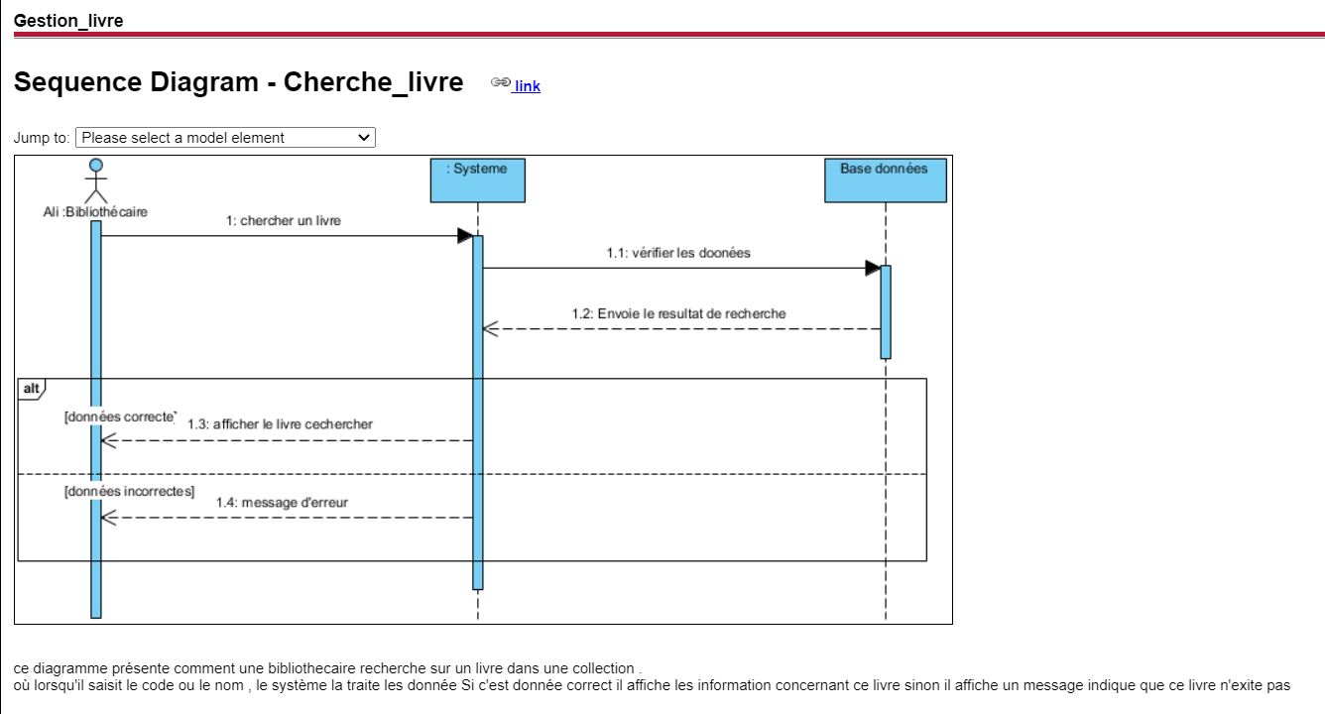

**ERD Diagram :**

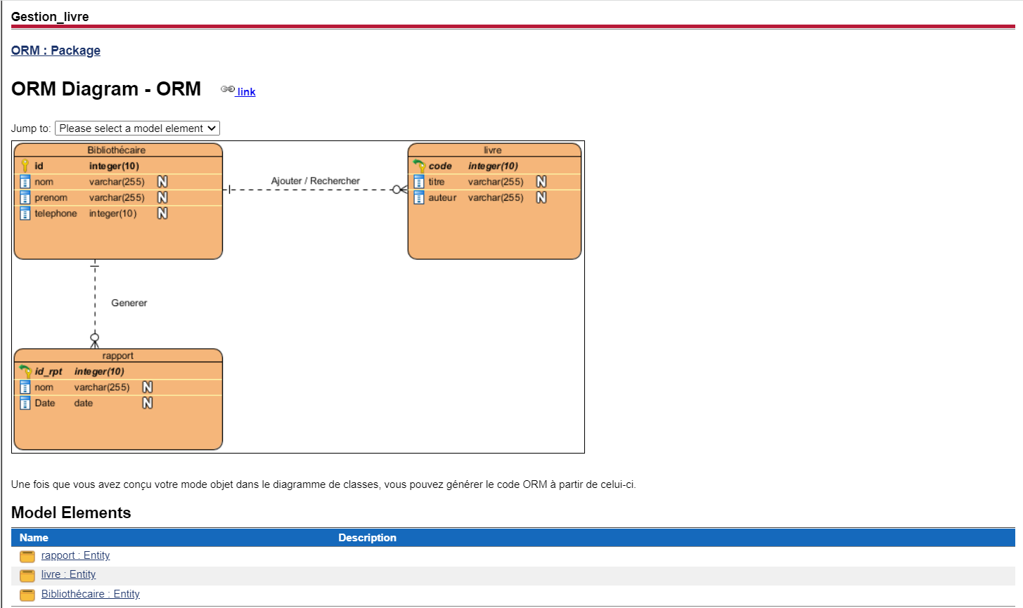

**Interface graphique - IHM1**

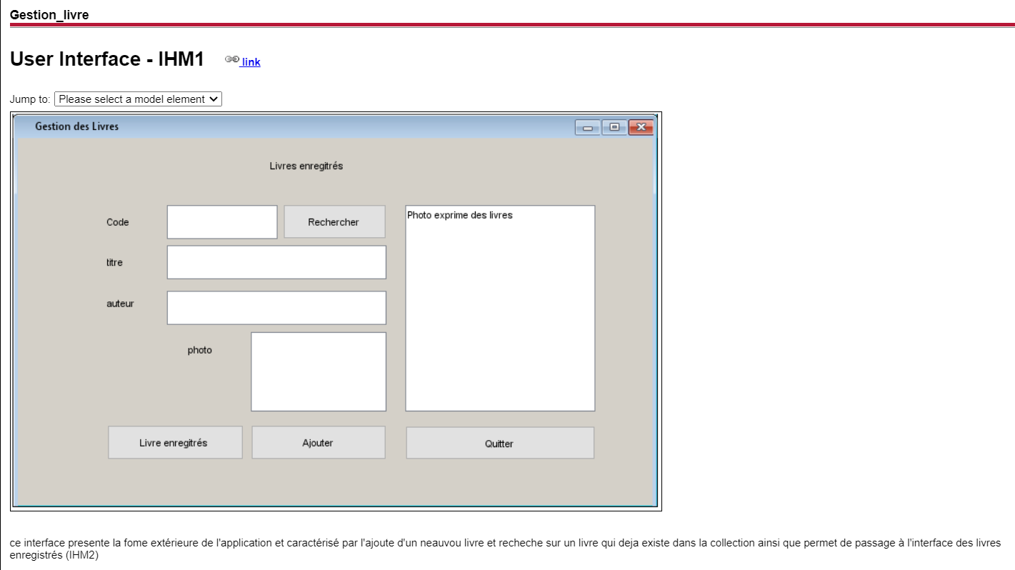

**Interface graphique – IHM2**

